
Základní škola Třemošnice, okres Chrudim, Pardubický kraj
538 43 Třemošnice, Internátní 217; IČ: 70989176, tel: 469 661 719,
emaiI: zskola@tremosnice.cz, www.zs-tremosnice.cz
Registrační číslo: CZ.1.07/1.4.00/21.2459
Název: Škola pro každého – kvalita a efektivnost ve využití lidských zdrojů
Výukový materiál
VY_32_INOVACE_01_Lesní zvířata – co dělají zvířata v zimě

Název materiálu
(téma): Lesní zvířata – co dělají zvířata v zimě
Sada: Prvouka, 1. stupeň
Autor: Mgr. Eva Čermáková
Anotace: Lesní zvířata – co dělají zvířata v zimě
(práce s interaktivní tabulí)

© Výukový materiál je majetkem ZŠ Třemošnice, okres Chrudim, Pardubický kraj, 2012

Eva Čermáková, 10.1.2012, 1. Ročník, Prvouka, lesní zvířata – co dělají zvířata v zimě, výklad s prezentací obrázků, pracovní list – omalovánky

- Lesní zvěř – vysoká
Srnec obecný
Jelen evropský (rozdíly ve výšce a v paroží, pojmenování samic a mláďat)
Daněk evropský (paroží, zbarvení srsti)
Muflon (rohy, výška)
- Drobní savci
Veverka (černá, rezavá)
Kuna (lesní, skalní)
Lasice (kolčava, hranostaj)
Tchoř tmavý (kresba na obličeji)
Ježek (západní, východní)
Myšice lesní (příbuzná myši domácí)
Plch velký (aktivní v noci)
- Větší savci
Králík divoký
Zajíc polní (větší uši, vyšší)
Liška obecná
Vlk obecný
Jezevec lesní
Prase divoké (pojmenování samce, samice, mláďat)
Rys ostrovid (Šumava)
- Plazi
Zmije obecná (jedovatá)
Užovka obojková (žluté půlměsíčky)
Ještěrka obecná

- Obojživelníci
Skokan zelený
Skokan hnědý
Rosnička zelená
- Brouci
Slunéčko sedmitečné
Chrobák lesní
- Ptáci
Káně lesní
Ostříž lesní
Krahujec obecný
Puštík bělavý
Strakapoud velký
Brhlík lesní
Sýkora koňadra
Vrabec domácí
Vrána černá

Prezentace zvířat
(Klikni 2x na obrázek s jeleny.)

Obrázky v prezentaci byly použity z internetové adresy:
http://www.google.cz/search?q=lesn%C3%AD+zv%C3%AD%C5%99ata&hl=cs&prmd=imvns&tbm=isch&tbo=u&source=univ&sa=X&ei=jNEJT73LMo7Nswbrr5mEDw&sqi=2&ved=0CDsQsAQ&biw=1366&bih=656
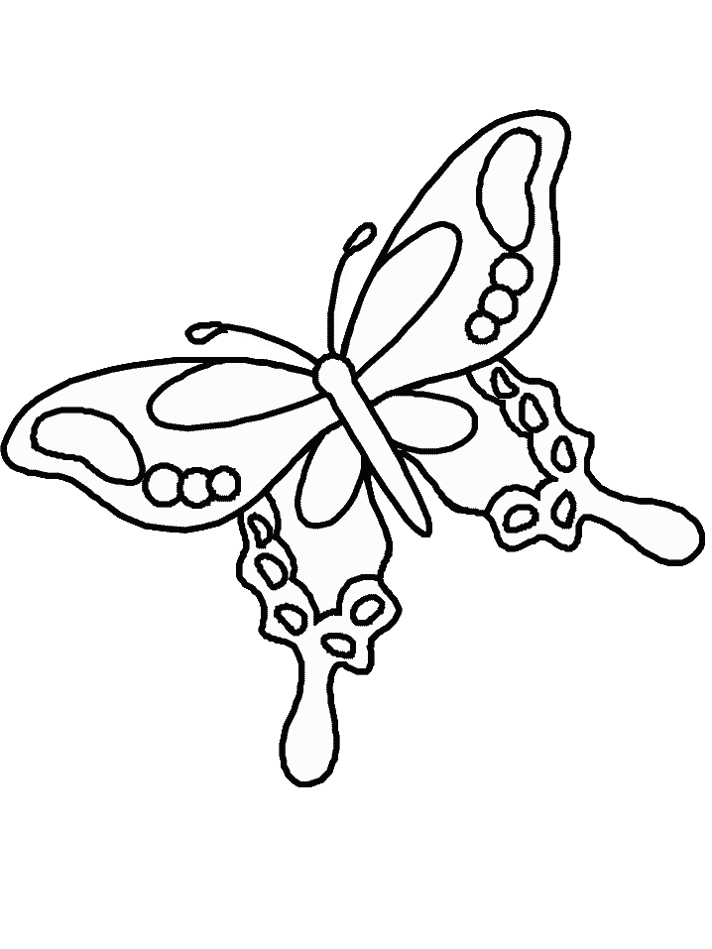
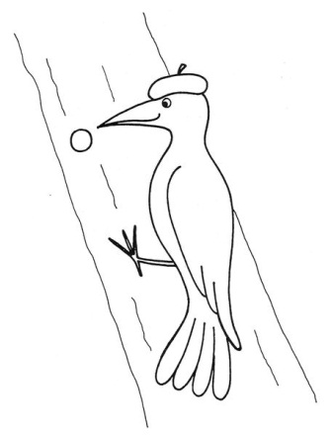
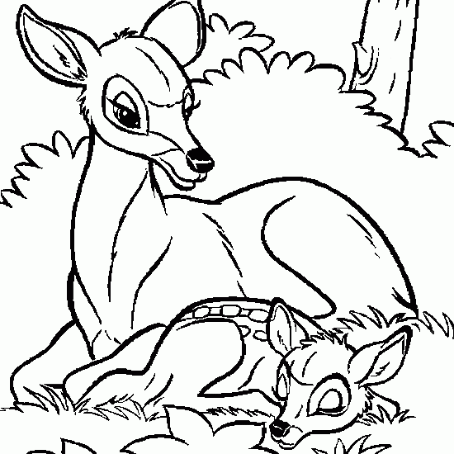
Vybarvi zvířata, která můžeš vidět v zimě v lese
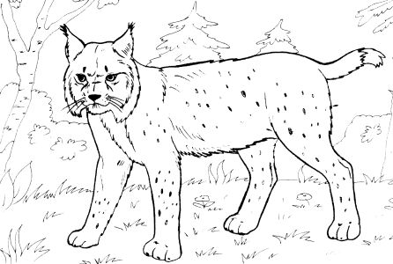
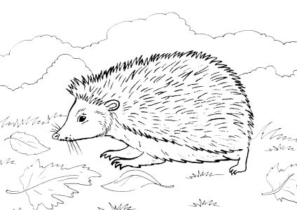
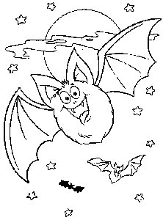
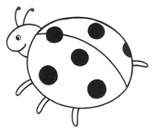
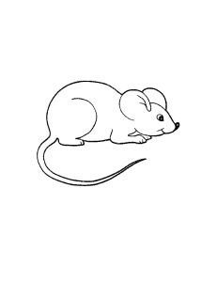

(neprospí celou zimu)

